Написал 4 модуля ядра. Пример - базовый: функции init/exit и вывод в лог через pr_info (без main, как и положено модулю).
cat 01_hello.c
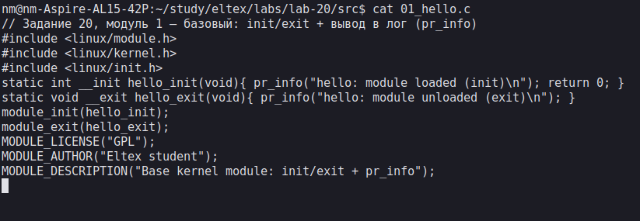
Собираю все 4 модуля одной командой make (против дерева собранного ядра).
make && ls *.ko
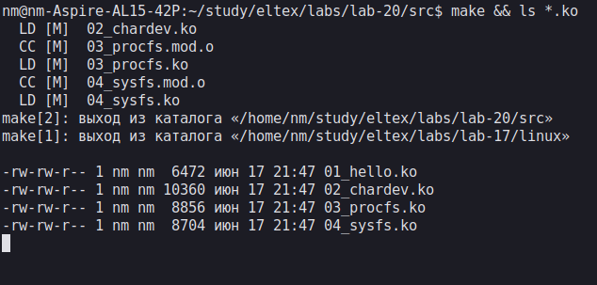
Загружаю модули в работающее ядро (insmod), проверяю работу через файлы /dev, /proc, /sys и dmesg, затем выгружаю (rmmod) - на живой системе.
sudo insmod 01_hello.ko && dmesg | tail -1
sudo insmod 02_chardev.ko && dmesg | tail -1
sudo mknod /dev/mychardev c 509 0; echo test123 | sudo tee /dev/mychardev; sudo cat /dev/mychardev
sudo insmod 03_procfs.ko; cat /proc/mymodule
sudo insmod 04_sysfs.ko; cat /sys/kernel/mymodule/myvalue
lsmod | grep -E "01_hello|02_chardev|03_procfs|04_sysfs"
sudo rmmod 04_sysfs 03_procfs 02_chardev 01_hello
